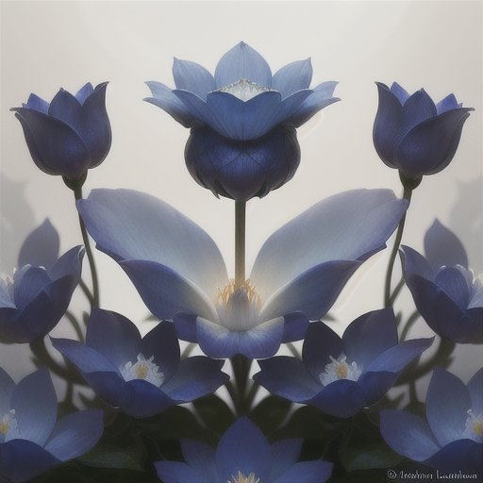
Мертвящий Альбос растёт в холодных, гористых районах с ограниченным доступом к солнечному свету. Этот цветок обладает уникальной способностью выживать в суровых условиях, где большинство других видов флоры не могут существовать.
Сам цветок Альбос - это прекрасное зрелище. Он имеет низкий стебель, увенчанный большим, плотным бутоном. Когда цветок распускается, он показывает шесть ярко-синих лепестков, которые контрастируют с его ярко-белыми, толстыми и мясистыми листьями. Это создает замечательное и одновременно тревожное зрелище.

Уникальная токсичность Альбоса обусловлена его защитными механизмами против хищников и вредителей. Яд, содержащийся в его листьях, действует как мощный стимулятор, который временно придает силу и устраняет боль, но с течением времени вызывает катастрофический коллапс организма.

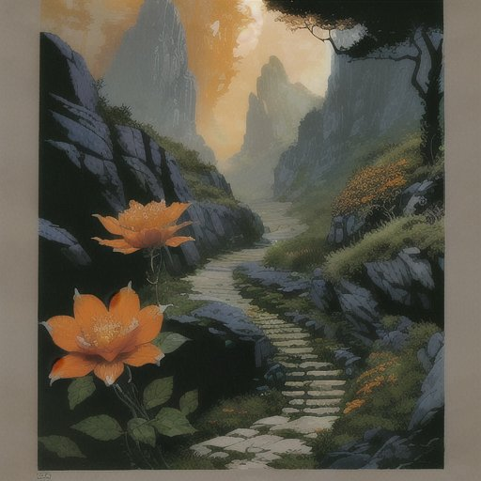
Календра: Растение обитает в гористой области Тел'фарен. Календра - красивый цветок с ярко-оранжевыми лепестками и темно-зелеными, глянцевыми листьями. Лепестки Календры используются в медицине для приготовления мазей, способных быстро заживить раны и облегчить боли в суставах.


Феин'ора: Этот кустарник с нежными, светло-голубыми цветами произрастает в тенистых местах лесов Илар'аэн. Лепестки Феин'оры имеют успокаивающее действие и часто используются в чаях для снятия нервного напряжения.


Брог'аар: Этот мох распространен в пещерах и на скалах Айлас'сил. Брог'аар обладает свойством сохранять тепло, поэтому его часто используют в качестве утеплителя или покрывала.

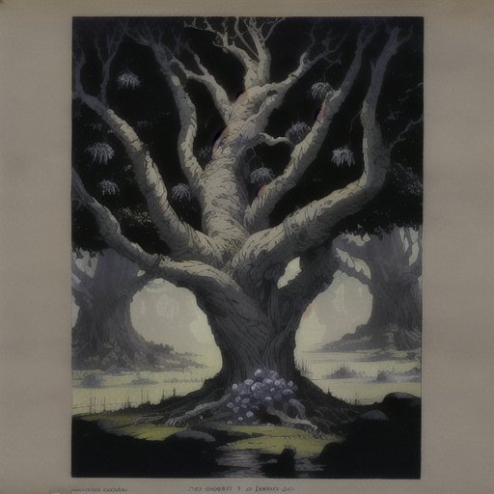
Тир'силлин: Ветвистое дерево, растущее в окрестностях Мирил'нуар. Ягоды Тир'силлина сладкие и питательные, а кора дерева применяется в народной медицине при заболеваниях желудка.


Артан'ваар: Этот цветок произрастает в пустынях Тел'фарен. Несмотря на крайне суровые условия, Артан'ваар удивительно красив: его пурпурные лепестки и золотистый центр делают его настоящим чудом пустыни. Корни цветка способны собирать и хранить воду, поэтому местные жители используют их в качестве источника влаги.


Лор'феннис: Лиана, растущая во влажных лесах Илар'аэн. Листья Лор'феннис обладают приятным освежающим вкусом и используются в приготовлении чая

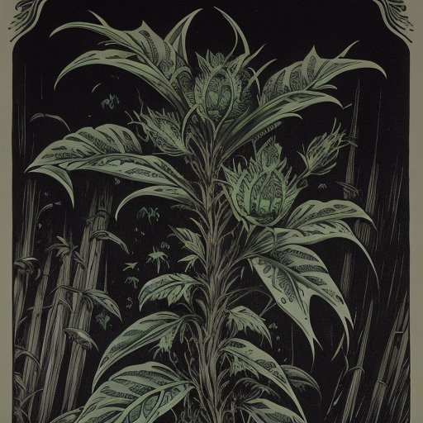
Нар'гуллис: Растение произрастает в болотистых областях Мирил'нуар. Ягоды Нар'гуллиса содержат сильный природный антиоксидант, который используется в медицине для укрепления иммунитета.


Бел'галад: Этот гриб произрастает в темных, влажных местах лесов Илар'аэн. Бел'галад известен своими лечебными свойствами, особенно при лечении дыхательных заболеваний.

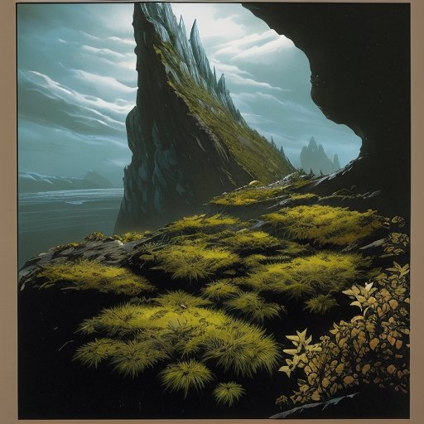
Мор'дуун: Растение, произрастающее на скалах севера Айлас'сил, известно своими маслянистыми, восковыми листьями, которые служат хорошим защитным средством от ветра и солнечного излучения.

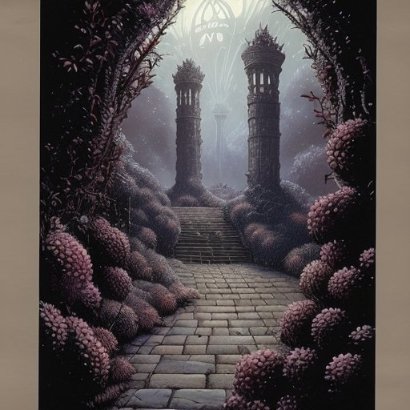
Фиал'аран: Распространенный в Тераморе кустарник, Фиал'аран известен своими ягодами, которые используются в приготовлении вина, имеющего уникальный фруктовый вкус.

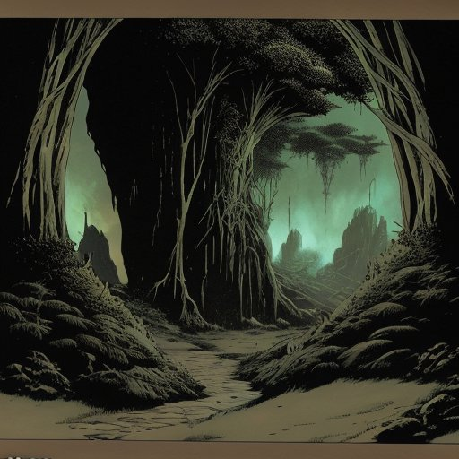
Силь'амар: Этот мох, распространенный в пещерах Терамора, используется местными жителями для создания светящихся красок.


Галин'драс: Растет в болотистых районах Мирил'нуар, его глубоко пурпурные цветы излучают сладкий, усыпляющий аромат. Это аромат используется в процессе медитации.

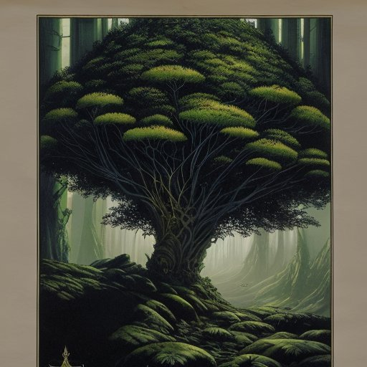
Ин'галад: Листва этого дерева, которое растет в лесах Илар'аэн, используется для приготовления напитка, который оказывает стимулирующее действие.

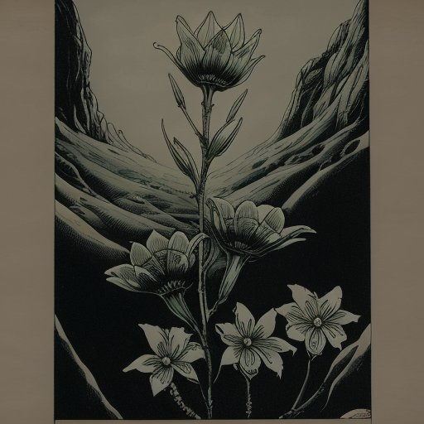
Аэлин'сур: Белые лепестки этого цветка, произрастающего на холодных склонах Айлас'сил, используются в традиционной медицине для лечения простуды и гриппа.

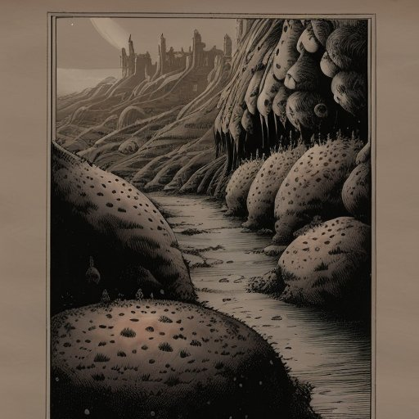
Лори'нара: Ягоды этого кустарника, обитающего в пустынях Тел'фарен, используются для создания натурального красителя.


Сили'дора: Этот кустарник, растущий в Тел'фарен, производит цветы, которые при сушке превращаются в пряности, используемые в кулинарии.

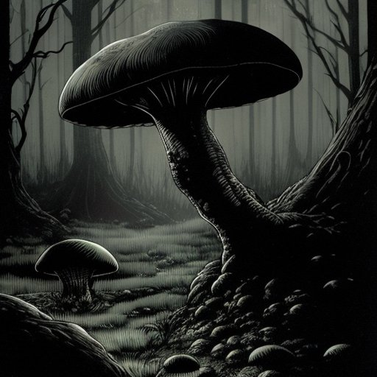
Фаин'кад: гриб , распространенный в темных, влажных лесах Айлас'сил, используется для приготовления целебного бульона.

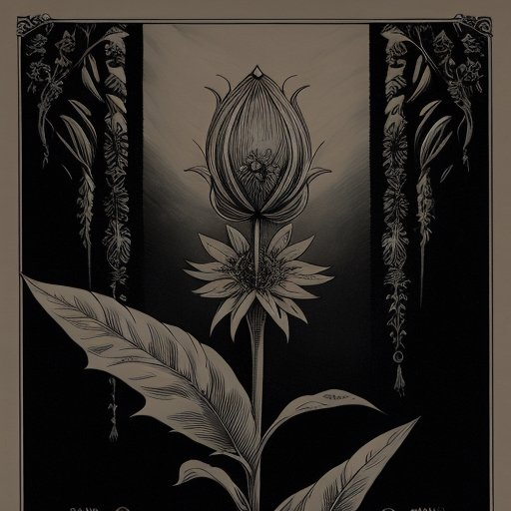
Ар'феллан: Этот цветок, растущий в плодородных областях Мирил'нуар, используется в парфюмерии за его сладкий, но не навязчивый аромат.


Дуна'галад: Это редкое растение произрастает только в особо темных участках лесов Илар'аэн. Его сияющие в темноте ягоды используются в колдовстве для создания зелий видения, которые позволяют видеть скрытые магические ауры и энергии


Фир'калес: Называемое также "Сердцем гор", это растение обитает в глубинах пещер Терамора. Его кристаллические листья обладают силой усиления магической энергии, и используются в процессе создания магических амулетов и талисманов.

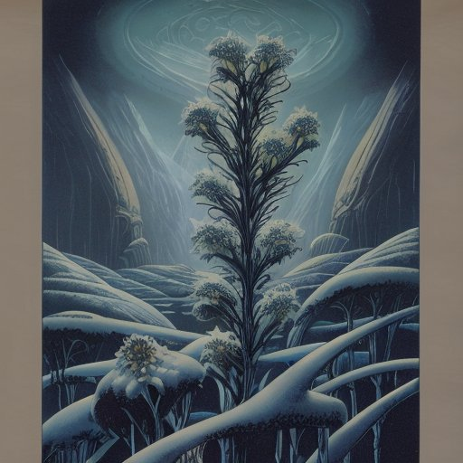
Лам'ианнор: Растет в снегах Айлас'сил, цветы этого растения обладают необычной способностью сберегать тепло. Они часто используются в зелиях и магических зарядах, предназначенных для борьбы с морозным климатом.

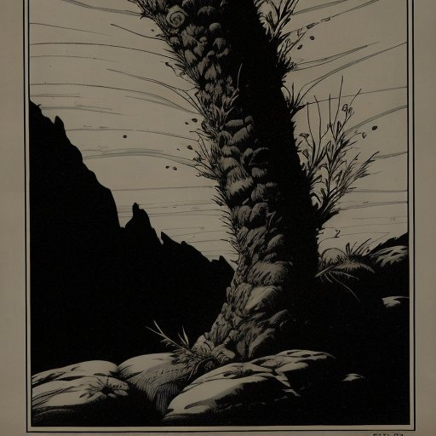
Айэ'феллон: Этот высокий кустарник, который произрастает в Мирил'нуар, известен своими сладкими, но в то же время легкими как воздух, плодами. Они используются в магии для создания иллюзий, способных убедить почти любое существо.

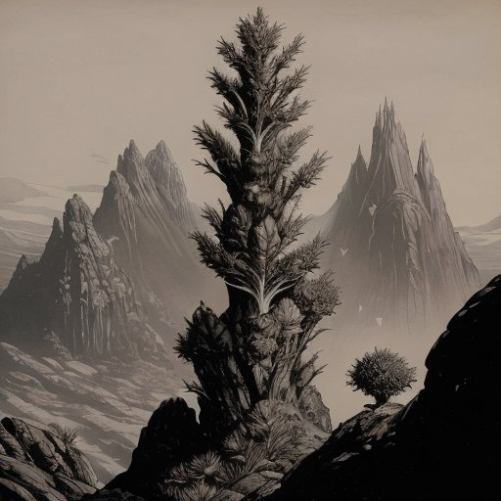
Сели'нар: Это редкое и труднодоступное растение растет на вершинах горных хребтов Айлас'сил. Его серебристые цветы имеют магическую способность восстановления, и они часто используются для создания зелий и заклинаний исцеления.

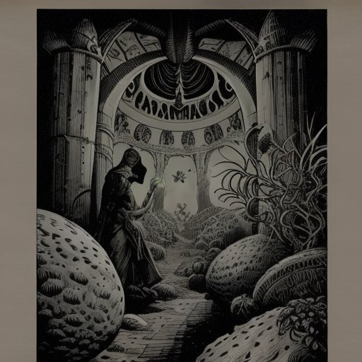
Гал'тана: Распространенный в пустынях Тел'фарен, Гал'тана известна своими ядовитыми семенами, которые в малых дозах могут использоваться для создания мощных магических ядов, способных замедлить или даже остановить магические процессы.


Шепот Брай'гола (Шепот Брай'гола): Это растение находится в пустынях Брай'гол. Оно вырастает из твердых, лавовых почв, образуя пучки ярко-оранжевых листьев. Это растение имеет уникальное свойство: когда ветер гонит по пустыне, листья издают глубокий, гудящий звук, от чего и получили свое название. Местные жители используют звук этих растений в качестве предупреждения о приближающихся песчаных бурях. Листья растения также используются в качестве специй в пище.

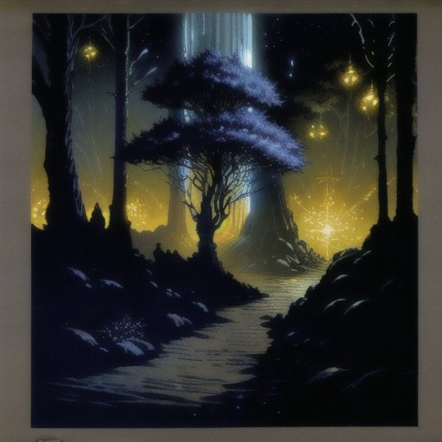
Ветры Луна'ан (Ветры Луна'ана): Это невероятно высокое дерево, растущее в лесах Луна'ан. Стеклянные ветви сверкают в свете дня и сияют в темноте ночи. Ветры Луна'ана славятся своими светящимися плодами, которые излучают яркий свет в полной темноте. Они несъедобны, но часто используются как естественный источник света.


Свет Люмиари (Свет Люмиари): Растет только в оазисе Люмиари. Он выглядит как огромный, светящийся цветок, его лепестки переливаются всеми цветами радуги. Свет Люмиари излучает мягкий свет, способный проникнуть даже сквозь темноту Края Огненных Теней. Этот цветок обладает уникальными лечебными свойствами и часто используется для создания мощных зелий.


Тени Мор'дакара (Тени Мор'дакара): Это невероятное растение растет в Горных лесах Мор'дакара. В отличие от большинства растений, которые стремятся к свету, Тени Мор'дакара обращены к земле. Их коричневато-черные листья и цветы образуют необычные паттерны на земле. Они используются местными жителями для создания красителей и чернил.


Огонь Тар'хола (Огонь Тар'хола): Огромное дерево, растущее в Роще Тар'хола. Оно известно своими красными и оранжевыми листьями, которые в ночное время начинают светиться, создавая иллюзию пламени. Ветви этого дерева используются в ритуалах и обрядах, а также как дрова для костров, которые горят ярче и дольше.

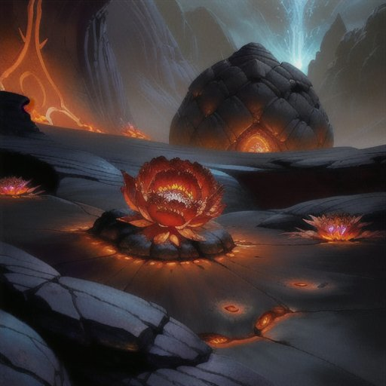
Каменный Цветок Леор'тара (Каменный Цветок Леор'тара): Как и название, растение в форме цветка, выросшего прямо из лавового камня в Вулканических Равнинах Леор'тара. Он обладает удивительной красотой, его красные и оранжевые цветы напоминают расплавленный металл. Свойства Каменного Цветка используются в кузнечных делах для твердости и упругости металла.

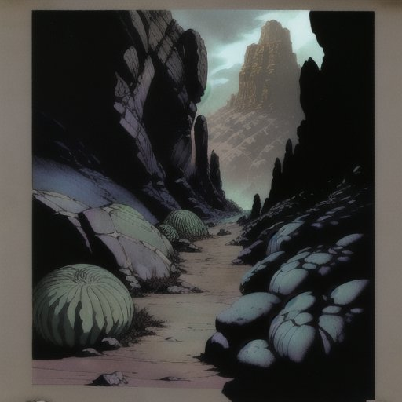
Пожень-Кактус: Это особенный вид кактуса, который растет в разломах и пещерах. Пожень-Кактус уникален своей способностью собирать конденсированный пар из окружающего воздуха. Вода накапливается в толстом стебле и мягких внутренних тканях кактуса, обеспечивая этим растением жизненно важные ресурсы в таких суровых условиях. Местные жители извлекают воду из Пожень-Кактуса, делая надрез в его стволе, что позволяет получить свежую и чистую воду.

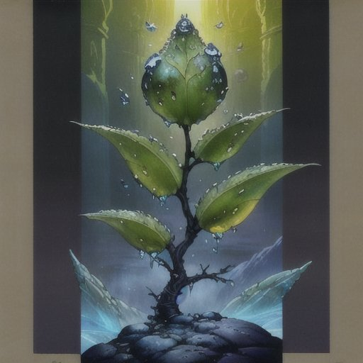
Капли Мир'акара: Это растение обитает на полях вулканического стекла Лугов Мир'акар. Оно имеет форму небольшого дерева с массивными, мясистыми листьями, которые собирают росу и конденсат из воздуха. Часто листья этого растения покрыты каплями воды, отчего оно и получило свое имя. Вода из Капель Мир'акара считается вкусной и освежающей, и она часто используется для приготовления напитков.

